**SVEUČILIŠTE U ZAGREBU**

**FAKULTET ORGANIZACIJE I INFORMATIKE**

**VARAŽDIN**

**Tomislav Hop**

**Ivan Hontić**

**Dražen Hrgar**

**Andrija Bartolić**

**Dominik-Dino Pavleković**

**Desktop aplikacija za potrebe tiskare**

**PROJEKT IZ KOLEGIJA PROGRAMSKO INŽENJERSTVO**

**Varaždin, 2014.**

**SVEUČILIŠTE U ZAGREBU**

**FAKULTET ORGANIZACIJE I INFORMATIKE**

**VARAŽDIN**

**Tomislav Hop, redoviti student, 39969/11-R**

**Ivan Hontić, redoviti student, 39968/11-R**

**Dražen Hrgar, redoviti student, 39973/11-R**

**Andrija Bartolić, izvanredni student, 38208/09**

**Dominik Dino Pavleković, redoviti student, 40064/11-R**

**Desktop aplikacija za potrebe tiskare**

**PROJEKT IZ KOLEGIJA PROGRAMSKO INŽENJERSTVO**

**Varaždin, 2014.**

Sadržaj

1. Uvod 4

1.1. Specifikacije zahtjeva 5

2. Projektni plan 6

2.1. Osnovne informacije 6

2.2. Definiranje projektnog tima 7

2.3.Terminski plan projekta 10

2.4. Proračun i budžet projekta 12

2.5. Ponuda naručitelju 13

3.Dijagram slučajeva korištenja 15

3.1. Detaljni opisi slučajeva korištenja 16

3.1.1. Prijavljivanje u sustav 16

3.1.2. Kreiranje dokumenata 18

3.1.3. Pregled dokumenata 20

3.1.4. Upravljanje resursima 23

3.1.5. Pregled resursa 26

3.1.6. Slanje maila 29

3.1.7. Kreiranje izvještaja 30

3.1.8. Obavijest o manjku zaliha 31

3.1.9. Korištenje pomoći(„F1“) 32

4. ERA model 33

4.1. Relacijski model podataka 34

5. Dijagram klasa 35

# 1. Uvod

U ovom projektu obradit ćemo problem vezan uz vođenje i upravljanje tiskarom. Upravljanje profitnom tiskarom i nije tako lak zadatak zbog toga što se mora voditi račun o svim aspektima poslovanja poduzeća. Treba voditi brigu o djelatnicima, artiklima, proizvodima te o dokumentima poduzeća. Bez odgovarajuće podrške u obliku nekog informacijskog sustava, baze podataka ili neke aplikacije, vođenje tiskare čini veoma zahtjevnim poslom i oduzima previše dragocjenog vremena koje bi se moglo iskoristiti za sam rad u tiskarnici. Rješenja ovih prethodno navedenih problema vidimo u razvoju desktop aplikacije za potrebe tiskare. Pomoću te aplikacije u sustav bi se zapisalo početno stanje u tiskari, a nakon toga bi se svaka promjena odmah bilježila i trenutno stanje ili podaci bi se promijenili. Tako bilo bi lakše voditi evidenciju i podatke o zaposlenima, odmah bi znali količinu artikala na skladištu, broj gotovih proizvoda bi konstantno bio vidljiv, a svim dokumentima bi se moglo pristupiti istog trena. Time bi se vođenje tiskare uvelike olakšalo zato jer svi podaci bi bili poznati odmah, a svaka, pa i najmanja promjena bi bila ažurirana istog trena, neovisno gdje se ona odvija – skladište, odjel proizvodnje, odjel nabave ili u računovodstvu. Ova aplikacija ne bi bila samo kao baza podataka poduzeća, već bi također pomagala voditi tiskaru. Primjer tome možemo navesti kao upozorenje sustava kada nam se količina artikala za proizvodnju gotovih proizvoda smanji ispod neke korisnički definirane razine, te automatski kreirati narudžbenicu potrebnih artikala/materijala, a voditelj poduzeća ili odgovorna osoba samo mora odabrati dobavljača i potvrditi. Također sustav može uskočiti u pomoć generiranjem obavijesti kupcu o gotovom proizvodu, a voditelj poduzeća ili odgovorna osoba samo mora potvrditi slanje obavijesti. Ovo su samo neki dijelovi funkcija koje će sadržavati naša aplikacija.

## 1**.1. Specifikacije zahtjeva**

- Izrada baze podataka za potrebe aplikacije te povezivanje baze sa aplikacijom

- Prijava na sustav – zbog sigurnosnih razloga da samo prijavljeni korisnici mogu koristiti aplikaciju.

- Unos, brisanje i izmjena podataka o djelatnicima, artiklima, proizvodima, dokumentima.

- Pregled artikala, proizvoda, djelatnika, strojeva i dokumenata.

- Upozorenja kod nedostatka materijala - javlja upozorenje kad je zaliha potrebnih materijala za proizvodnju ispod neke određene količine koju određuje voditelj poduzeća.

- Narudžba potrebnih materijala – osim upozorenja za manjak sirovina, aplikacija kreira i predlaže narudžbenicu koju voditelj samo mora potvrditi i ona se šalje predodređenom dobavljaču.

- Kreiranje različitih izvještaja kako bi se mogla pratiti produktivnost i učinkovitost tiskare.

- Podešavanje dopuštenja za različite vrste korisnika (administrator/normaluser). Svaki zaposlenik ima vlastiti račun s kojim se prijavljuje u aplikaciju. Vrste računa ovise o zaduženjima u poduzeću(voditelj poduzeća ima najviše ovlasti). Naša tvrtka ima također svoj račun za praćenje i održavanje rada aplikacije i baze podataka.

- Podrška za korisnike („F1“). Dokumentacija ugrađena u aplikaciju pomoću koje bi korisnik dobio osnovne instrukcije za rad sa aplikacijom.

- Provjera svih unosa u bazu(negativne cijene ili negativne količine artikala). Kod pogrešnog unosa aplikacija javlja grešku(krivi format, nedopušteni znakovi, neispravna sintaksa, itd.) i ne dopušta unos u bazu nego javlja grešku i traži ponovni unos.

-Generiranje računa – izdaja računa na temelju izdatnice

- Jednostavni mail klijent za komunikaciju zaposlenika.

# 2. Projektni plan

## 2.1. Osnovne informacije

Kod prijave projekta smo naveli kako planiramo koristiti MVC arhitekturu, ali smo zbog jednostavnosti naše aplikacije odlučili koristiti modularnu arhitekturu.

Modularnim načinom programiranja odvajamo funkcije naše aplikacije na samostalne module koji sami funkcioniraju. Recimo modul za logiranje ili moduli za kreiranje dokumenata su odvojeni i ako jedan prestane raditi drugi će nastaviti biti funkcionalni. Smatramo kako će na ovaj način nadogradnja sustava biti lakša tj. dodavanje drugih funkcionalnosti će biti olakšana.

## 2.2. Definiranje projektnog tima

## 

Tim „Future past“ sastoji se od 5 članova. Prije samog početka rada na projektu unutar tima su detaljno podijeljena zaduženja oko izrade projekta kako bi se efikasnije, brže a samim time i kvalitetnije izradio projekt. Prilikom raspodjele zaduženja dogovorena su i neka vremenska ograničenja i okviri kojih se članovi trebaju pridržavati kako bi se cjelokupni projekt završio u roku.

Također prilikom raspodjele, uloge su djelomično podijeljene prema osobnim afinitetima određenog člana no na svim poslovima će bit aktivni svi članovi jer je to ipak timski projekt.

Tomislav Hop(Project manager/developer)

Odgovoran za pridržavanje rokova i izvršavanje pojedinih aktivnosti od članova. Vodi projekt, odnosno usklađuje sve poslove i aktivnosti te je odgovoran za uspješno izvođenje projekta. Također pregledava te po potrebi mijenja, dorađuje poslove kako bi svi bili u skladu sa zahtjevima.

Ivan Hontić(Architect/analyst)

Analizira i prikuplja sve potrebne podatke i dokumentaciju za razvoj cjelokupnog projekta. Također prikuplja i analizira korisničke zahtjeve prema čemu će se oblikovat i prilagodit aplikacija te implementirat sve potrebne opcije, mogućnosti i radnje aplikacije. Međusobno surađuje i radi sa svim članovima.

Dražen Hrgar(Architect/tester)

Koristi prethodno prikupljene analize na temelju kojih izrađuje potrebne skice, modele i prikaze procesa. Surađuje sa svim članovima kako bi saznao sve informacije i potrebne podatke u izradi zadanih dijagrama. Prilikom same izrade vrši i testiranje samih dijagrama i skica te ukazuje na probleme o kojima obavještava ostale članove.

Andrija Bartolić(Developer/tester)

Na temelju prikupljenih podataka izrađuje ERA model i sudjeluje u izradi ostalih dijagrama važnih za funkcioniranje aplikacije. Većim djelom sudjeluje u programerskom dijelu projekta zbog prethodnog iskustva u navedenom području. Brine da aplikacija podržava sve potrebne specifikacije te određuje ostalim članovima koji sudjeluj u programerskom djelu koji dio razvijaju.

Dominik-Dino Pavleković (Architect/tester)

Na osnovi prikupljenih podataka sudjeluje u izradi potrebnih dijagrama i skica. Također na temelju izrađenih dijagrama i skica uočava probleme koji bi mogli nastati u radu cjelokupnog sustava te sudjeluje u rješavanju tih problema. Surađuje s developerima na testiranju te im pomaže u otklanjanju i rješavanju tih problema.

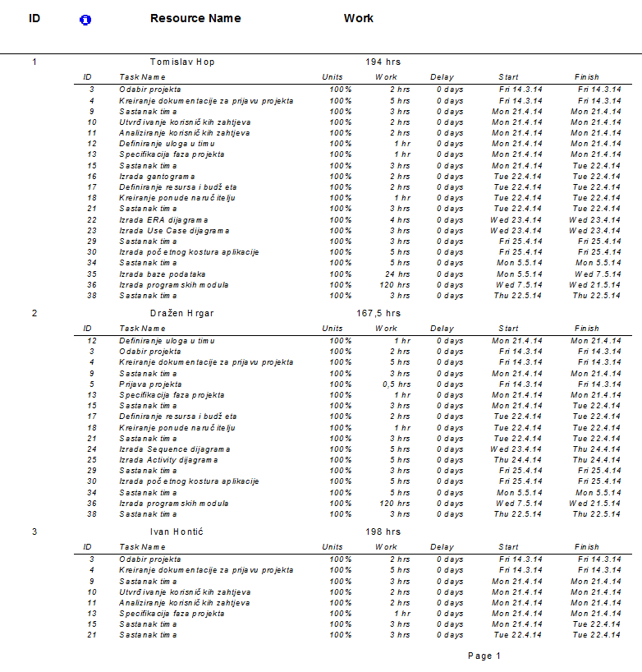

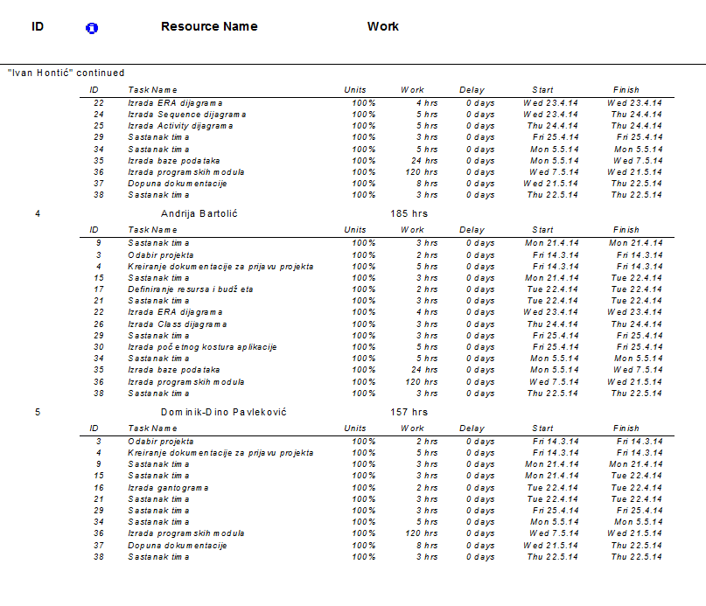

Slika 1. Pregled aktivnosti članova

## 2.3.Terminski plan projekta

Slika 2. Popis aktivnosti

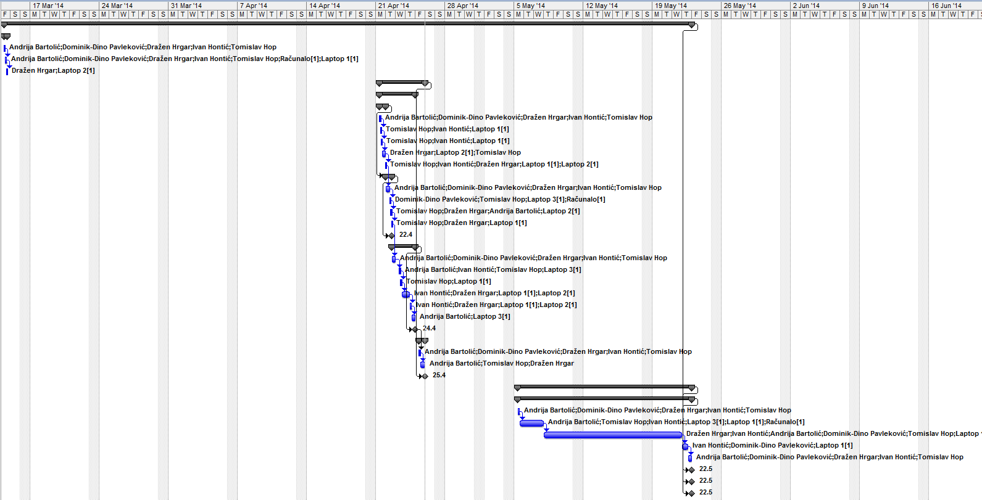

Slika 3. Ganttov dijagram

## 2.4. Proračun i budžet projekta

Analiziranjem trenutnog stanja na tržištu određene su cijene rada pojedinog člana tima te su prema analizi određeni svi troškovi oko izrade cjelokupnog projekta. Cijena rada po satu svakog člana je 50,00 kuna te smo za vrijeme izrade koristili prijenosna računala čiji se trošak procjenjuje na 10kn/h, stolno računalo 12kn/h i tablet 3kn/h. Kod cjelokupnog projekta najveći trošak predstavlja izrada programskog rješenja.

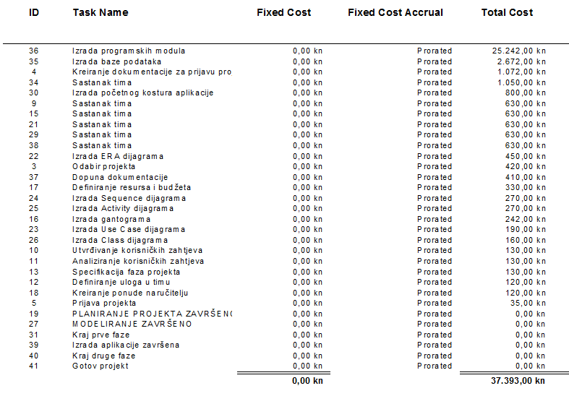

Slika 4. Proračun projekta

## 2.5. Ponuda naručitelju

Ime: **„Future past“ d.o.o.**

Adresa: **Tome Masaryka 10, Varaždin**

Mob: **099/416-2325**

Email: **future_past@gmail.com**

OIB: **16006949394**

Žiro-račun: **2345489-3245698745**

**___________________________________________________________________________**

**NARUČITELJ:**

**Ime**: Tiskara „Viatoni“ d.o.o.

**Adresa**: Vladimira Nazora 25, 43000 Bjelovar

**Tel**: +385(43) 246 674

E-**mail**: [info@tiskara-viatoni.hr](mailto:info@tiskara-viatoni.hr)

**OIB**: 532482456

**PONUDA**

Programskog proizvoda „Tiskara.NET“

Poštovani, ovom ponudom poduzeće „Future past“ d.o.o. nudi svoje usluge i tehničke kompetencije u izradi aplikacije koja bi uvelike olakšala funkcioniranje tiskara te unaprijedila cjelokupno poslovanje, organizaciju i funkcioniranje poduzeća, a samim time i uvećala profit. Preporučamo svoje usluge zbog dugogodišnjeg iskustva u radu na sličnim projektima te visoke kompetencije svih zaposlenih.

Poduzeće „Future past“ d.o.o. obvezuje se da će isporučiti aplikaciju u zadanom roku i u skladu sa dogovorenim uvjetima. Također, obvezuje se da će predati potrebna izvješća pojedinih faza u zadanom roku.

Naručitelj se obvezuje da će cjelokupni dogovoreni iznos platiti najkasnije mjesec dana nakon isporuke aplikacije te predujam od 25% cijene cjelokupne aplikacije 2 tjedna nakon prihvaćanja ponude.

Uplata se vrši putem bankovnog računa.

|  |  |
| --- | --- |
| Naziv stavke | Cijena |
| Aplikacija *Tiskara.net* | 37 500,00 kn |
| PDV(25%) | 9375,00 kn |
| Ukupno | 46 875,00 kn |

# 3.Dijagram slučajeva korištenja

Aplikaciju „Tiskara.NET“ koriste samo dvije vrste korisnika:

* Zaposlenik
* Vlasnik

Definirani su sljedeći slučajevi korištenja:

* Prijavljivanje u sustav
* Kreiranje dokumenata
* Pregled dokumenata
* Upravljanje resursima
* Pregled resursa
* Slanje maila
* Kreiranje izvještaja
* Obavijest o manjku zaliha
* Korištenje pomoći(„F1“)

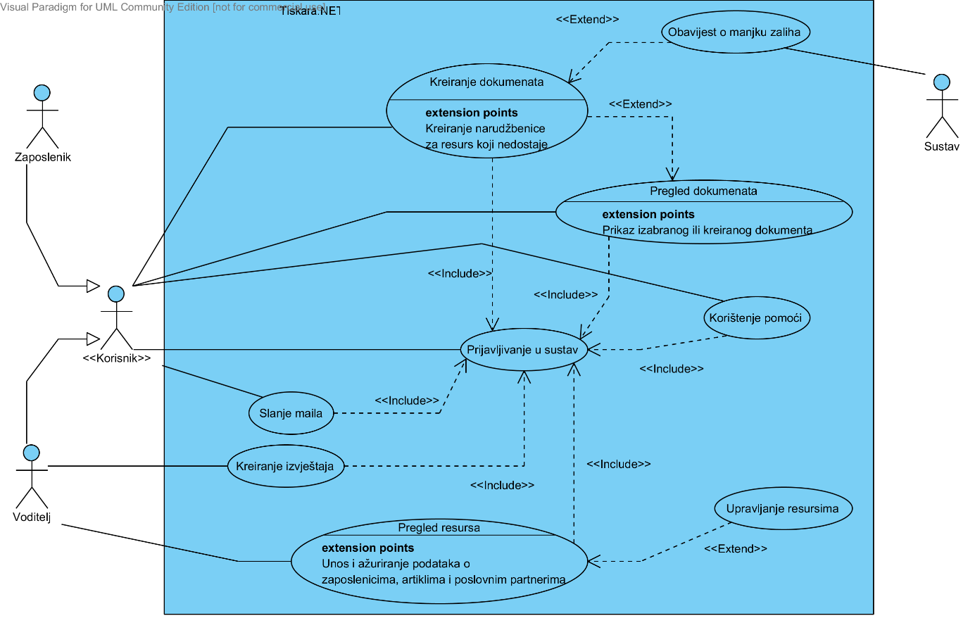

Slika 5. Slučajevi korištenja

## 3.1. Detaljni opisi slučajeva korištenja

### 3.1.1. Prijavljivanje u sustav

Prije nego se sama aplikacije može koristiti potrebno je proći postupak prijave u sam sustav jer bez prijave ne možemo koristiti mogućnosti aplikacije. Najprije se pokreće aplikacija te se pojavljuje forma za prijavu. Korisnik zatim unosi svoje korisničke podatke, odnosno ime i prezime te osobnu lozinku. Ti podaci se zatim provjeravaju te ovisno o njihovoj točnosti prijava može biti uspješna ili neuspješna. Ukoliko je korisnik uspješno unio podatke, prikazuje se glavni dio aplikacije te korisnik može početi sa korištenjem svih mogućnosti aplikacije. NO ukoliko prijava nije bila uspješna, odnosno uneseni su krivi podaci, aplikacija će nas o tome obavijestiti te će tražiti ponovni unos podataka.

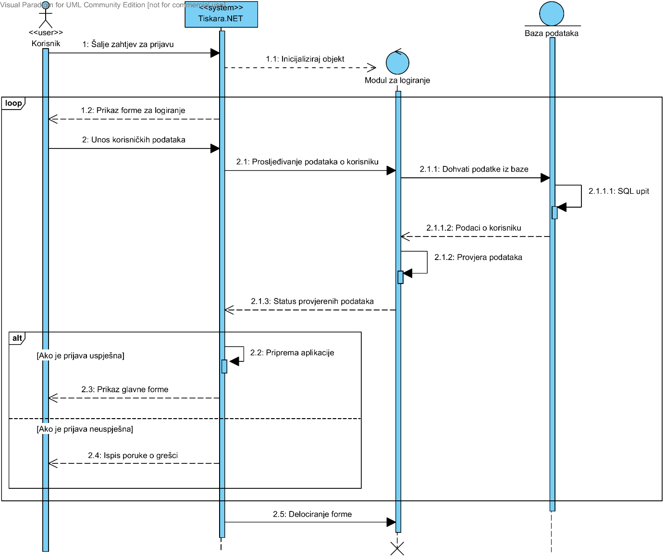

Slika 6. Dijagram slijeda za prijavu u sustav

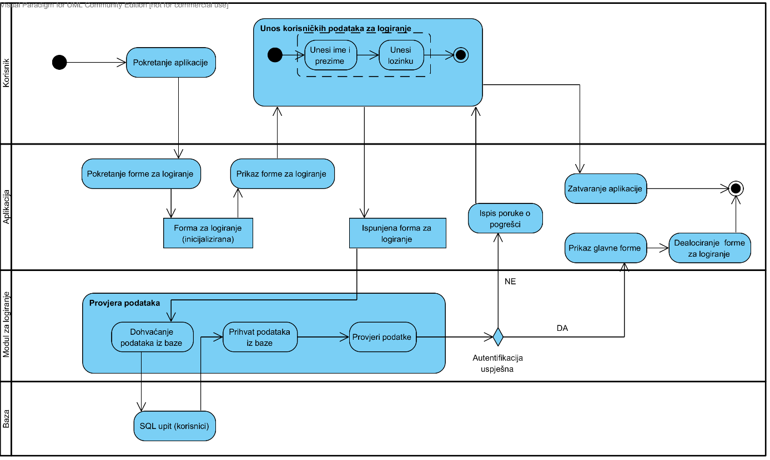

Slika 7. Dijagram aktivnosti za prijavljivanje u sustav

### 3.1.2. Kreiranje dokumenata

Korisnik, tj. zaposlenik koji je prijavljen u sustav ima mogućnost kreiranja dokumenta. Prije samog kreiranja, zaposleniku se nudi izbor između računa, izdatnice, primke i narudžbenice. Odabirom određene vrste dokumenta aplikacija pokreće određenu formu preko koje se unašaju podaci. Samom prijavom u sustav aplikacija zna tko kreira dokument, te na svaki kreirani dokument se upisuje ime i prezime odgovorne osobe, tj. osobe koja ga kreira. Svi dokumenti sadrže ime odgovorne osobe i datum izdavanja dok račun i narudžbenica uz to još imaju jedan dodatni. Račun ima iznos računa a narudžbenica ima ime poslovnog partnera. Nakon kreiranja dokumenta, podaci se prosljeđuju unutar aplikacije do provjere unesenih podataka. Ako kod provjere se otkrije pogrešno ispunjen dokument aplikacija javlja i prikazuje grešku zaposleniku i vraća mu prethodno proslijeđeni dokument da ga zaposlenik ispravi. Ako je dokument dobro popunjen onda se on pohranjuje u bazu nakon čega aplikacija prosljeđuje korisniku poruku o ishodu pohranjivanja dokumenta u bazu podataka. Nakon uspješnog unosa dealocira se forma za kreiranje dokumenta.

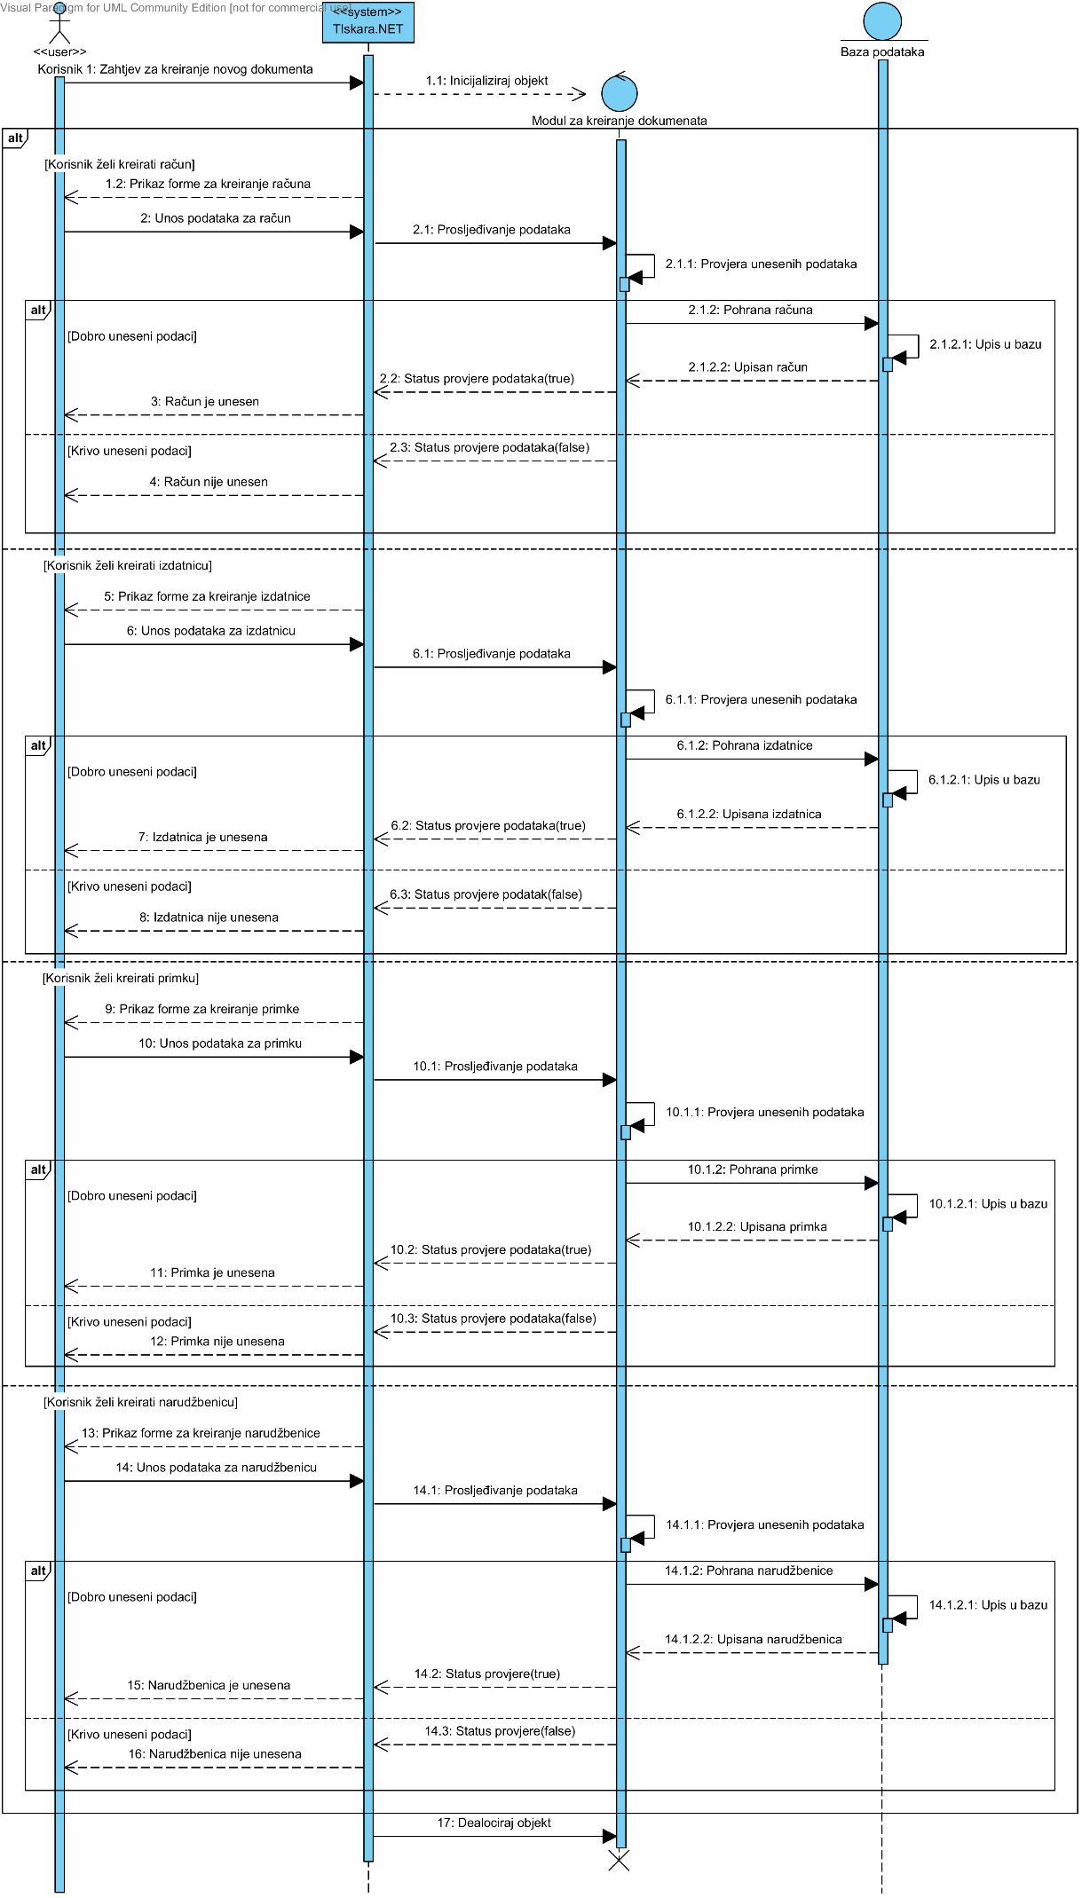

Slika 8. Dijagram slijeda za kreiranje dokumenta

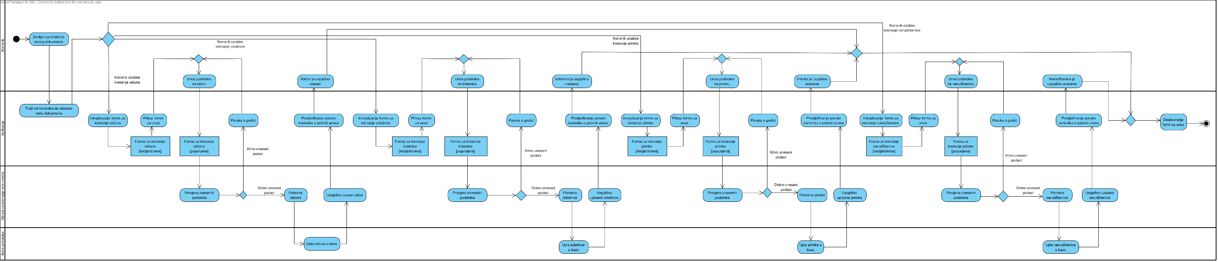

Slika 9. Dijagram aktivnosti za kreiranje dokumenata

### 3.1.3. Pregled dokumenata

Aplikacija nudi i mogućnost pregled dokumenata koji se nalaze u sustavu. Ukoliko se korisnik uspješno prijavio u sustav te može koristiti sve mogućnosti aplikacije, postoji opcija za pregled dokumenata. Korisnik najprije odabire opciju za pregled dokumenata, te mu se nude pod opcije za odabir određenog dokument. Korisnik može birati pregled između četiri dokumenta: računi, izdatnice, primke i narudžbenice. Ukoliko korisnik odabere račun, prikazuje mu se forma za odabir računa koji korisnik želi pregledati. Unose se podaci prema kojima se odabire račun te se ti podaci prosljeđuju modulu za pregled dokumenata. Dohvaćaju se podaci iz baze koji se prosljeđuju aplikaciji te se zatim korisniku prikaže cjelokupni traženi račun sa svim potrebnim informacijama i detaljima. Korisnik zatim može direktno opet odabrati neku drugu opciju, odnosno da želi pregledavati neki drugi dokument poput izdatnice. Postupak je isti za sve dokumente samo što se prilikom unosa podataka po kojima se pregledavaju dokumenti malo razlikuje od dokumenta do dokumenta. Završetkom pregleda, odnosno ukoliko korisnik više ne želi pregledavati dokumente, vrši se dealokacija objekta.

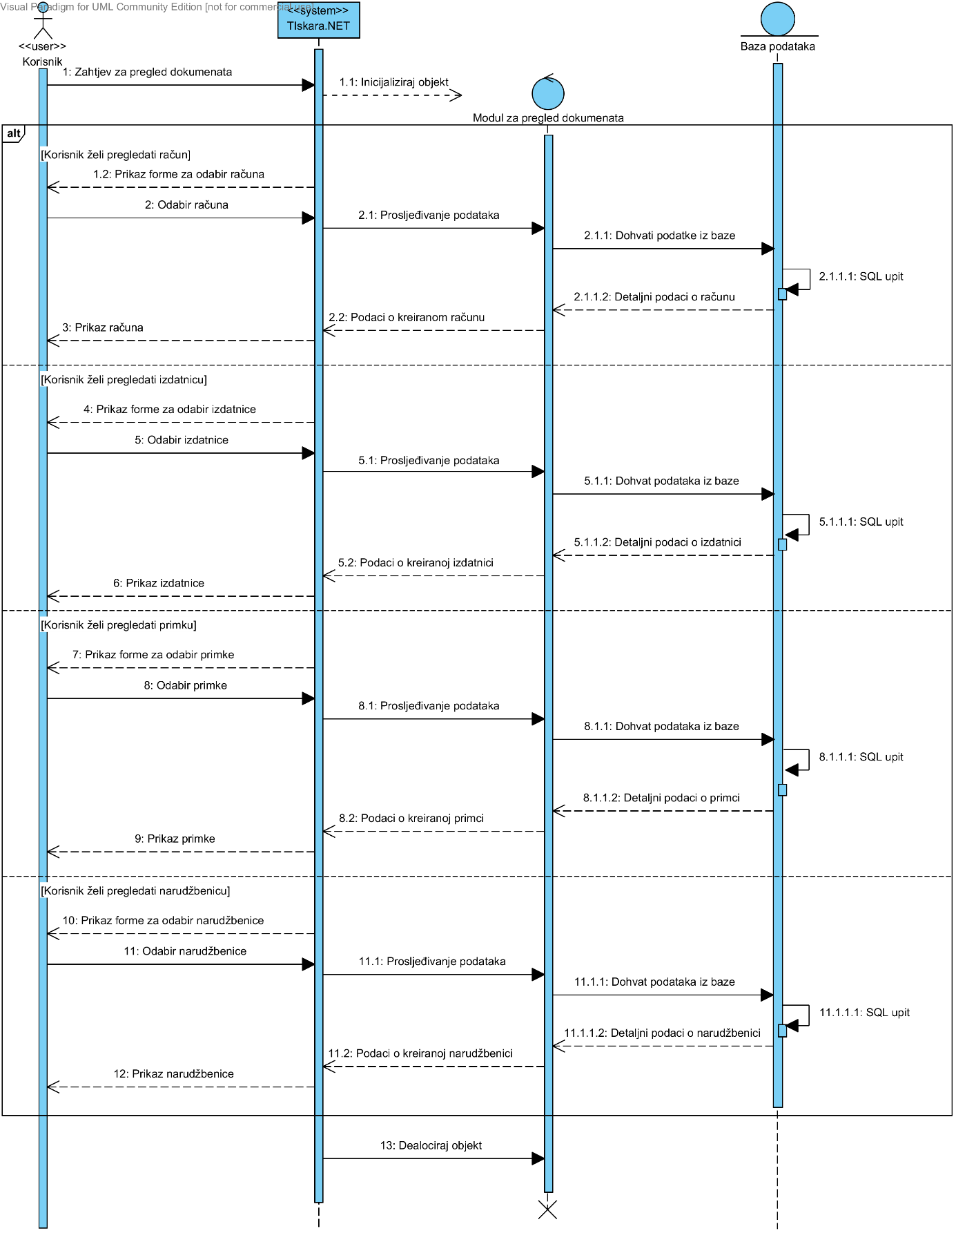

Slika 10. Dijagram slijeda za pregled dokumenata

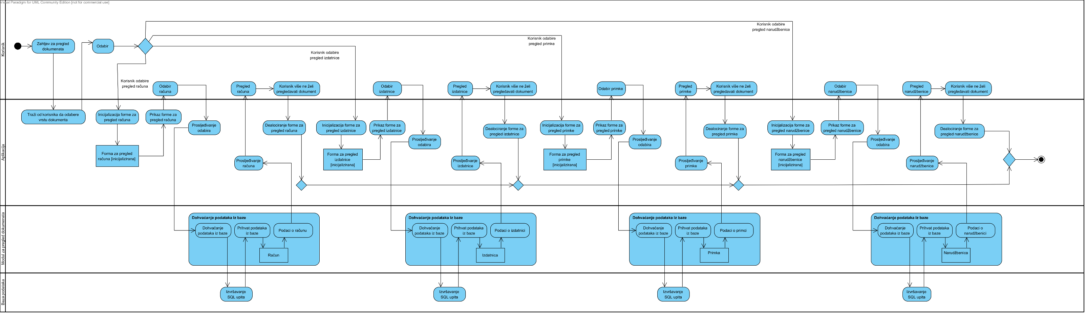

Slika 11. Dijagram aktivnosti za pregled dokumenata

### 3.1.4. Upravljanje resursima

Nakon korisnikove prijave u sustav, aplikacija prema podacima korisnika određuje dali je korisnik samo zaposlenik ili voditelj tiskare. Voditelj tiskare ima veće mogućnosti od samih zaposlenika. Samo voditelj ima ovlasti da koristi funkcionalnost aplikacije „Upravljanje resursima“. Nakon što se voditelj prijavi u sustav i odabere prethodno navedenu funkcionalnost, aplikacija od voditelja traži da odabere vrstu resursa kojom želi upravljati. Može birati između artikala, opreme, poslovnih partnera i zaposlenika. Odabirom pojedine vrste resursa otvara se forma za ažuriranje određenog resursa. Tijekom toga dohvaćaju se podaci iz baze podataka o odabranom resursu za ažuriranje. Nakon izvršavanja SQL upita i dohvaćanja podataka, ti isti podaci se prosljeđuju i prikazuju korisniku. Voditelj tada na formi za ažuriranje ima mogućnost upravljanja nad odabranim resursima. Voditelj ima mogućnost dodavanja, brisanja ili mijenjanja podataka o resursima. Nakon obavljene željene radnje voditelja, novi podaci se prosljeđuju kroz aplikaciju i ažurira se baza podataka za odabrani resurs. Nakon izvršavanja SQL upita, tj. nakon ažuriranja baze podataka, korisniku se prosljeđuje, pa prikazuje obavijest o ishodu ažuriranja baze podataka. Kad je upravljanje resursima gotovo, dealociraju se forme za ažuriranje.

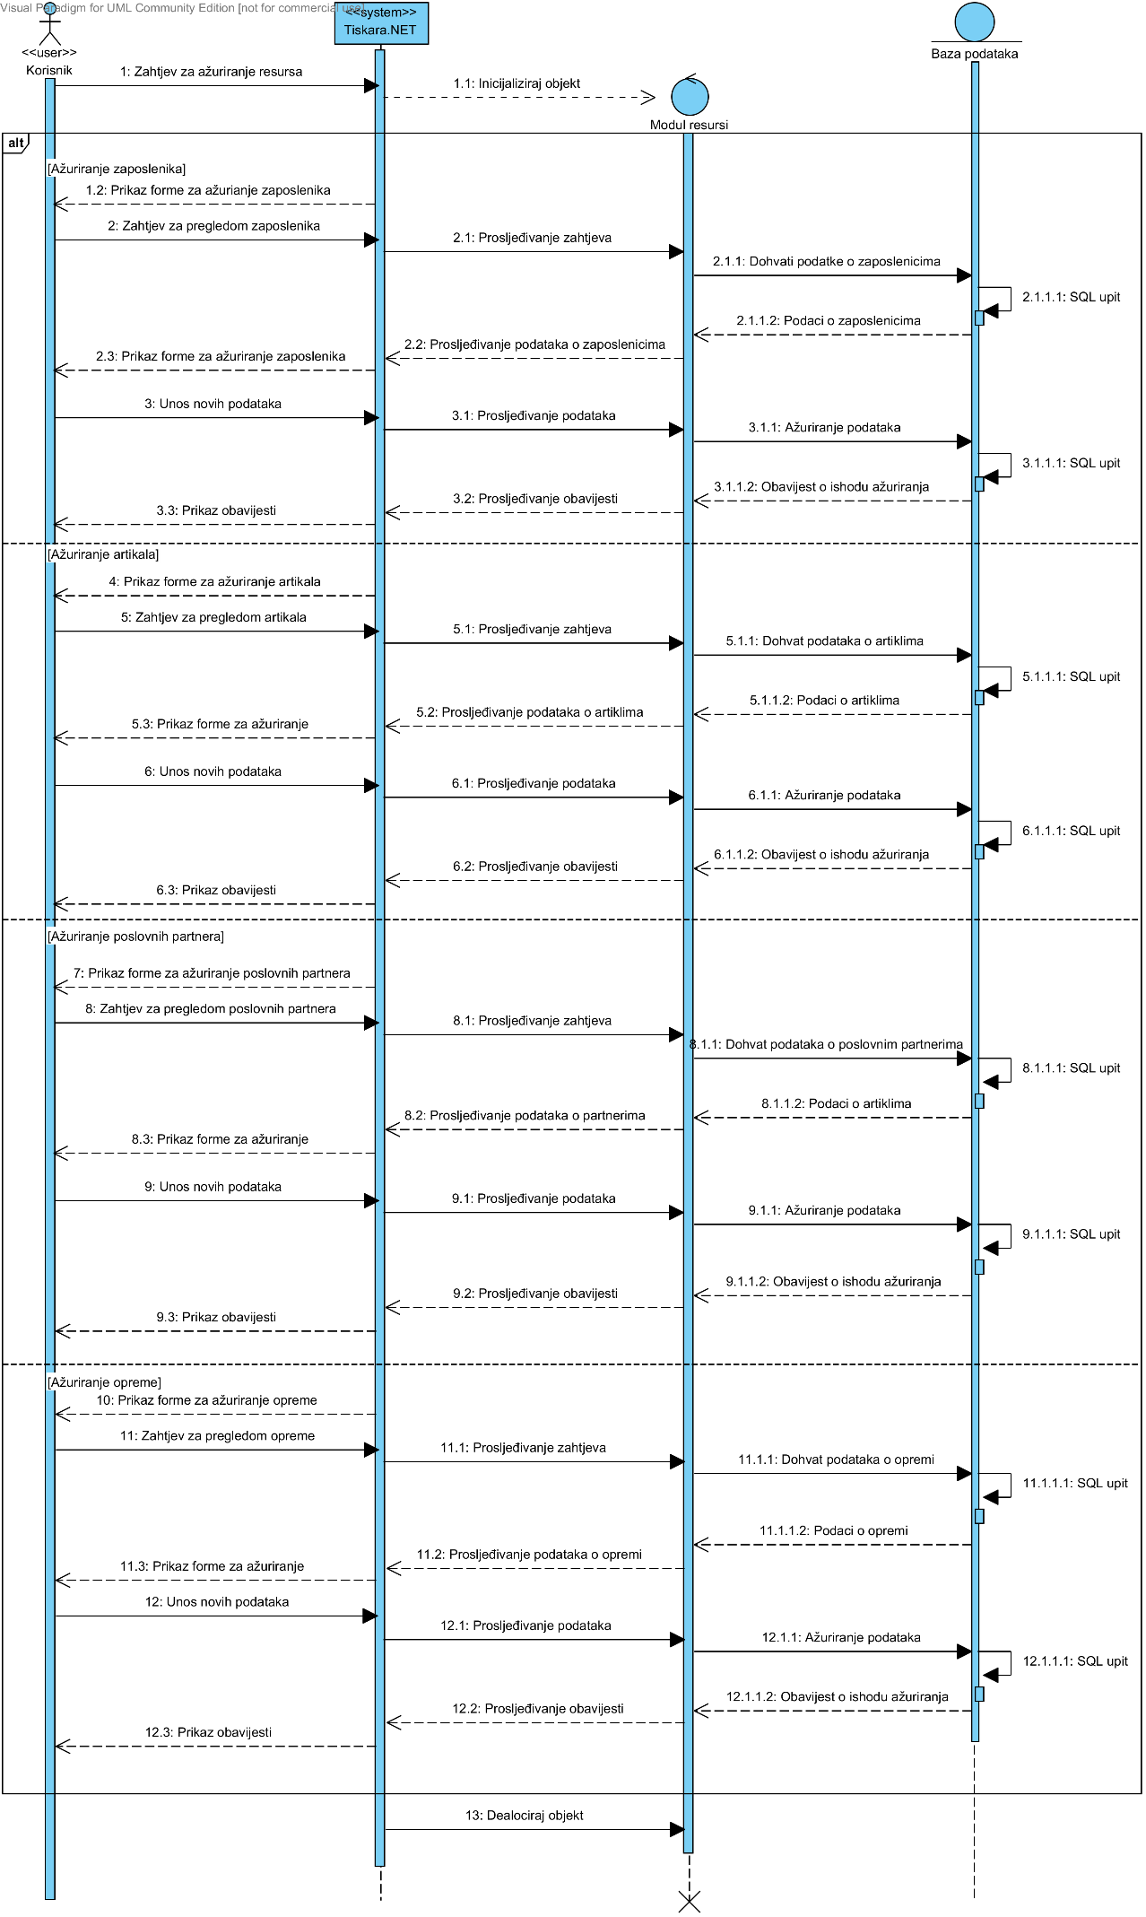

Slika 12. Dijagram slijeda za upravljanje resursima

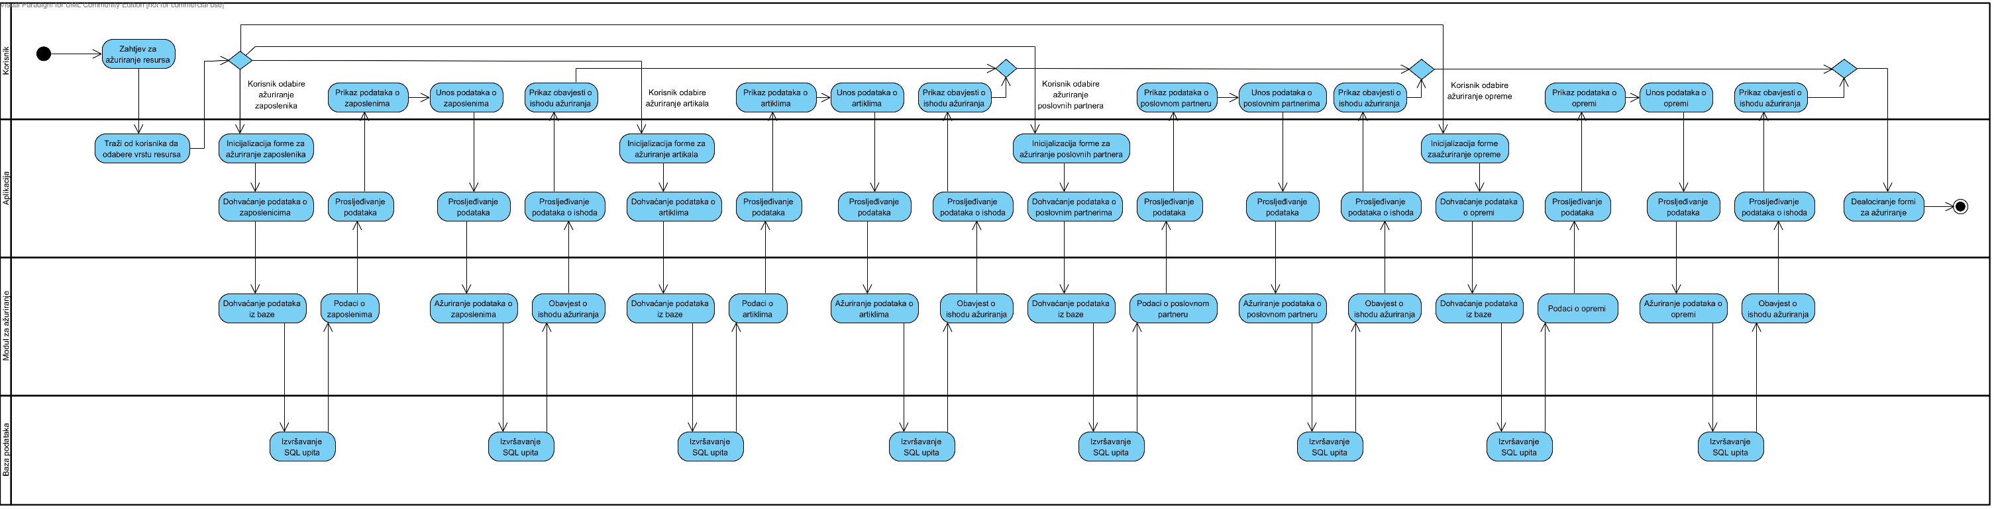

Slika 13. Dijagram aktivnosti za upravljanje resursima

### 3.1.5. Pregled resursa

Aplikacija nudi i mogućnost pregled svih resursa koji se nalaze u poduzeću. Ukoliko se korisnik uspješno prijavio u sustav, može odabrati opciju za pregled resursa. Kada korisnik odabere opciju za pregledavanja resursa u poduzeću, prikazuje se forma za pregledavanje resursa. Unutar forme za pregled resursa korisnik odabire koje resurse želi pregledavati. Korisnik može birati između pregleda četiri resursa poduzeća, a to su: artikli gdje su sadržani materijali i gotovi proizvodi, oprema, zaposlenici te poslovni partneri. Ukoliko korisnik odabere da želi pregledavati artikle, aplikacija dohvaća potrebne podatke iz baze podataka, izvršava se SQL upit, dohvaćeni podaci se vračaju aplikaciji te aplikacija prikazuje sve artikle. Cijeli postupak se ponavlja sve dok korisnik želi pregledavati resurse, odnosno sve dok ne napusti taj dio aplikacije. Za sve resurse vrši se isti postupak jedino što aplikacija ovisno o korisnikovom odabiru dohvaća druge podatke iz baze podataka te naravno i prikazuje druge podatke ovisno o korisnikovom odabiru.

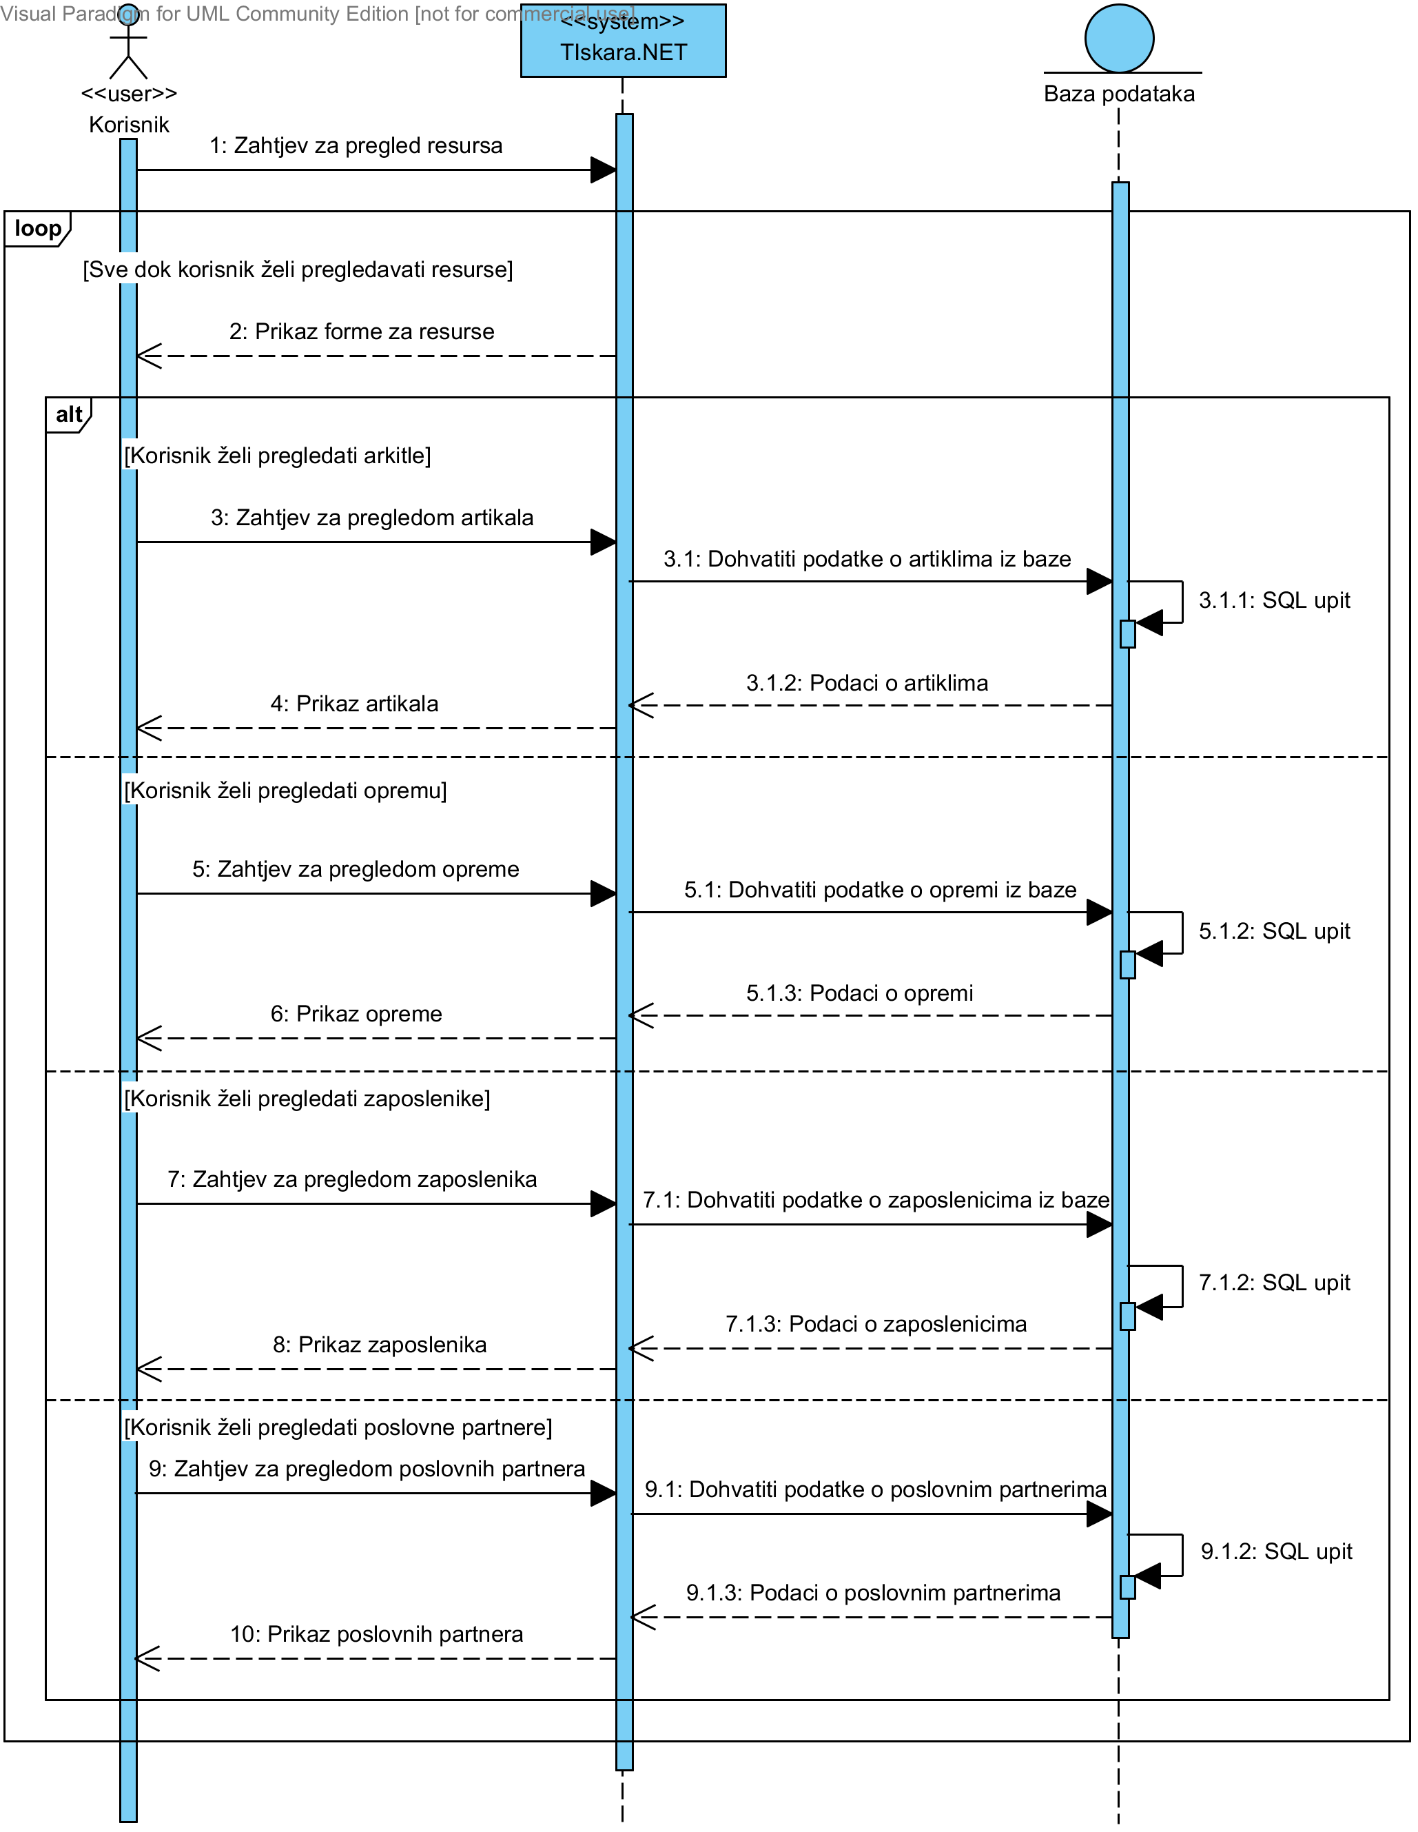

Slika 14. Dijagram aktivnosti za pregled resursa

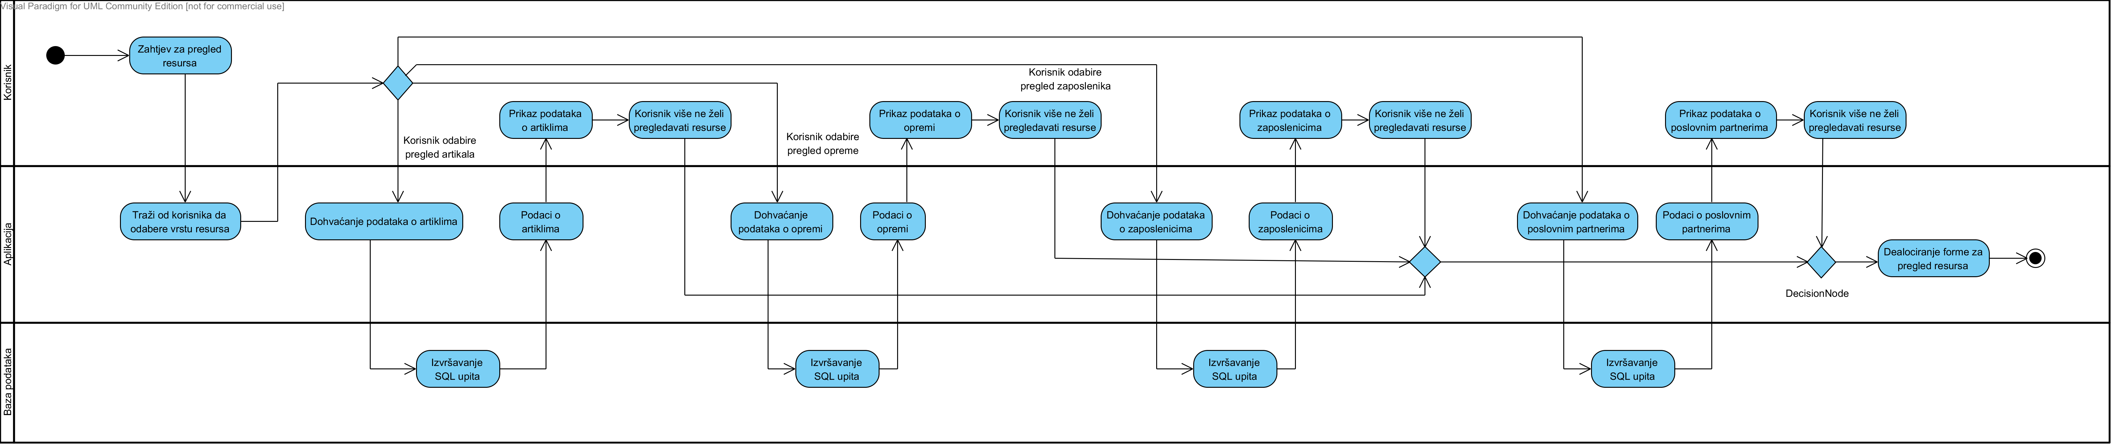

Slika 15. Dijagram slijeda za pregled resursa

### 3.1.6. Slanje maila

Nakon što korisnik pošalje zahtjev za slanje maila klikom na opciju mail aplikacija inicijalizira formu za slanje maila u koju tada unosi svoj sadržaj i adresu na koju želi slati mail. Nakon unosa sadržaja aplikacija prosljeđuje sve podatke modulu za slanje maila koji tada pošalje mail i proslijedi informaciju o uspješnom slanju. Nakon prikazivanja obavijesti o slanju forma za slanje maila se dalocira.

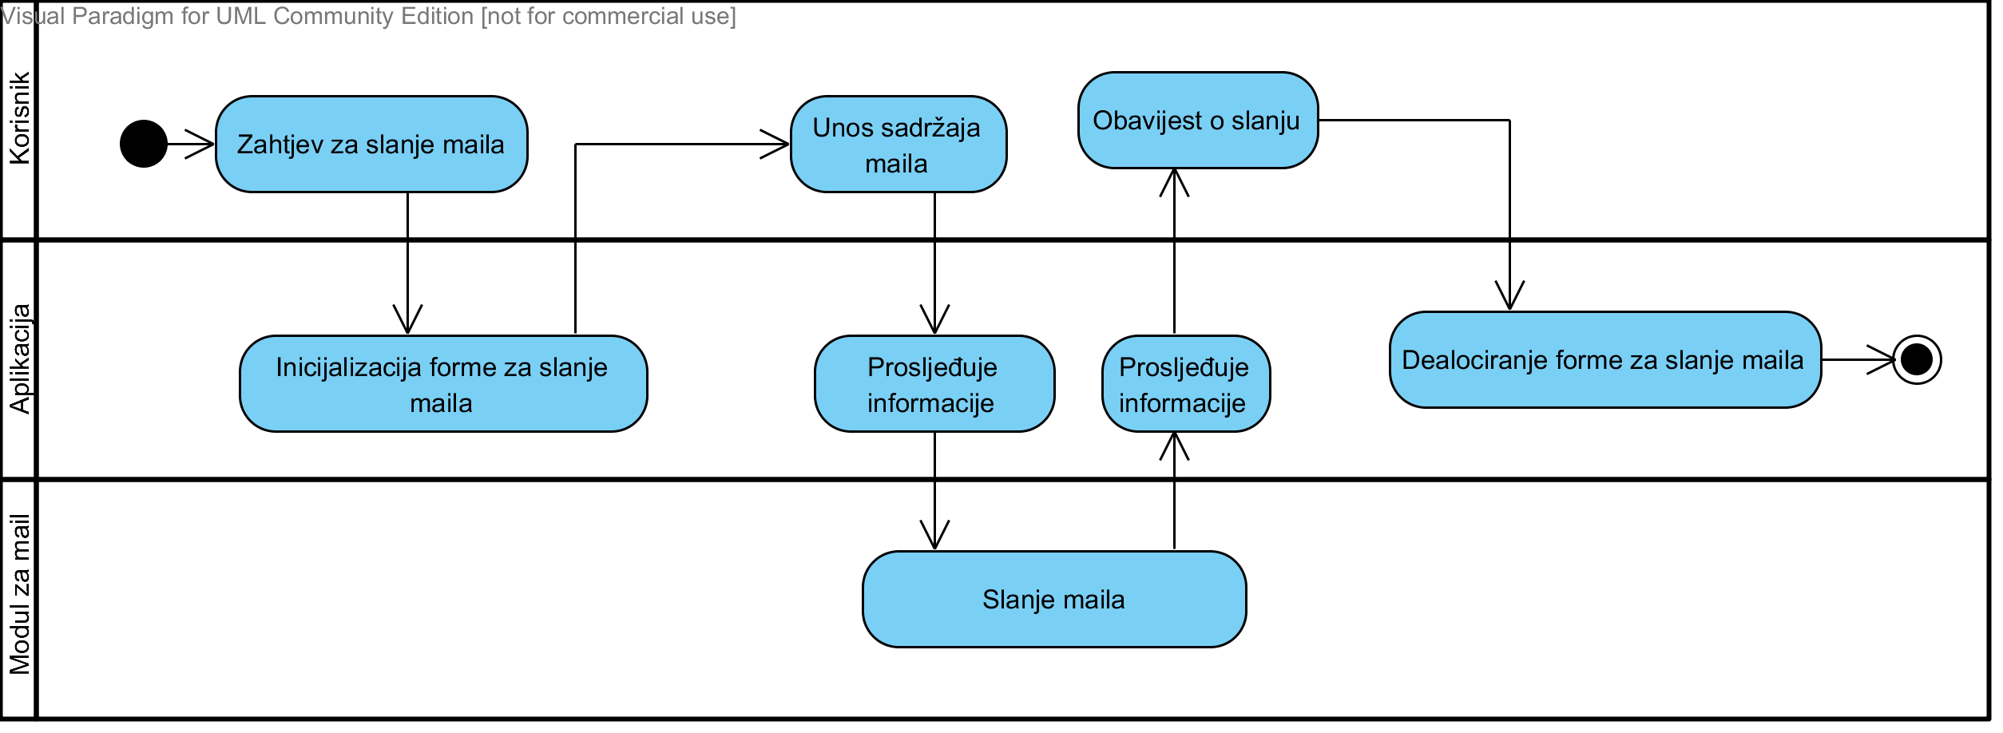

Slika 16. Dijagram slijeda za slanje resursa

### 3.1.7. Kreiranje izvještaja

Ako vlasnik tiskare želi pratiti svoju tiskaru pomoću raznih izvješća on može zatražiti izvješća od aplikacije. Nakon dobivenog zahtjeva za izvješće inicijalizira se forma za prikaz izvješća na kojoj korisnik bira tip izvješća koji želi dobiti. Nakon odabira tipa aplikacija prosljeđuje podatke modulu za izvješća koji generira SQL upite i šalje ih na bazu podataka gdje se isti izvršavaju. Rezultati upita tada dolaze u modul gdje se generira izvješće koje se prosljeđuje i prikazuje korisniku tj. vlasniku. Nakon zatvaranja prikaza izvještaja forma za prikaz izvještaja se dealocira.

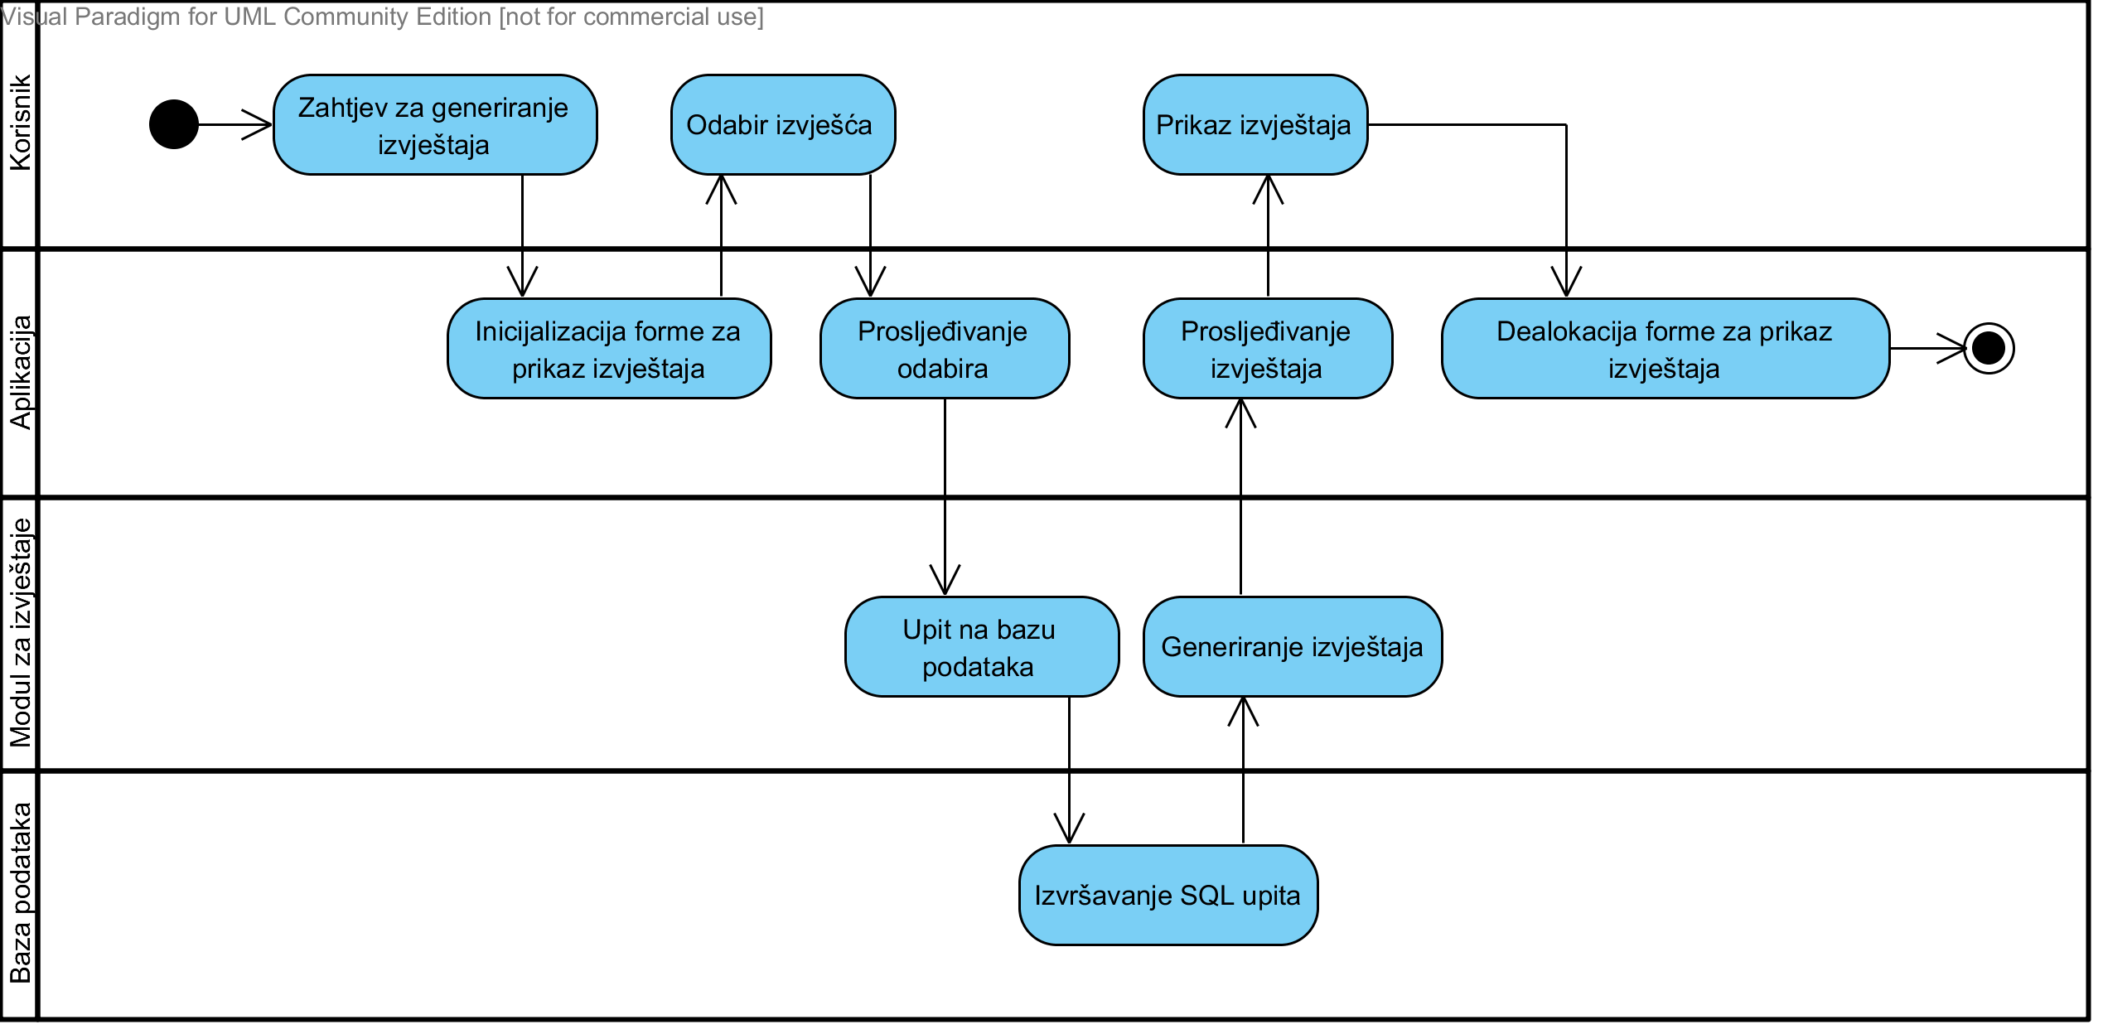

Slika 17. Dijagram slijeda za kreiranje izvještaja

### 3.1.8. Obavijest o manjku zaliha

Kada neki korisnik kreira novu izdatnicu, tada aplikacija prosljeđuje tu informaciju do modula za obavijesti koji izvršavanjem SQL upita u bazi podataka provjerava stanje zaliha sirovina za proizvodnju gotovih proizvoda. Ako zaliha ima dosta, tj. ako su iznad granice koju određuje voditelj poduzeća, tada se ne događa ništa. Međutim ako su zalihe se smanjile ispod određene granice, tada se voditelju prikazuje upozorenje o smanjenju zaliha ispod neke granice, te nakon što voditelj makne to upozorenje, onda se inicijalizira forma za kreiranje narudžbenice na kojoj je već unesen resurs, tj. sirovina za proizvodnju koja se smanjila ispod određene granice. Voditelj proizvodnje mora samo odabrati količinu koju želi naručiti i odabrati poslovnog partnera, te odabrati da se narudžbenica odmah nakon kreiranja i spremanja u bazu podataka pošalje odabranom poslovnom partneru. Ako voditelj ne želi odmah naručiti sirovine, tada on može jednostavno maknuti, tj. zatvoriti formu za kreiranje narudžbenice pa ju kreira kasnije.

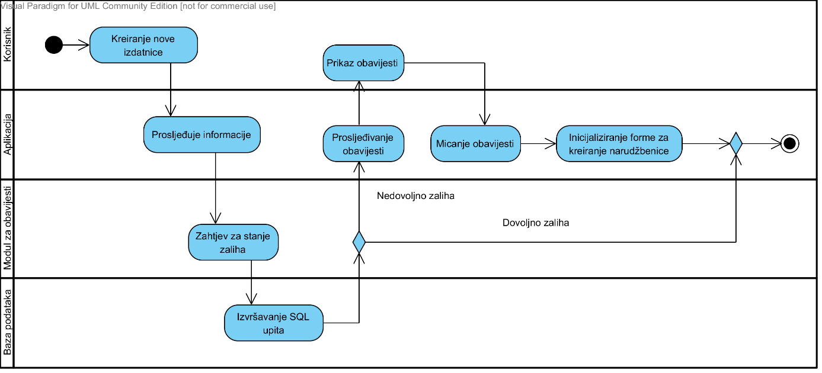

Slika 18. Dijagram slijeda za obavijest o manjku zaliha

### 3.1.9. Korištenje pomoći(„F1“)

Prijavljeni korisnici koji su u nedoumici kako koristiti aplikaciju ili ako im nešto nije jasno, imaju dokumentaciju za lakše snalaženje po aplikaciji. Ta dokumentacija se otvara odabirom „Pomoći“ ili tipkom „F1“. Nakon odabira pomoći, inicijalizira se forma za prikaz pomoći. Aplikacija otvara dokument za pomoć i prikazuje ga korisniku koji tada može pregledavati sadržaj dokumentacije za pomoć korisniku. Nakon što korisnik više ne želi pregledavati ili koristiti pomoć, tada se dealocira forma za pregled pomoći.

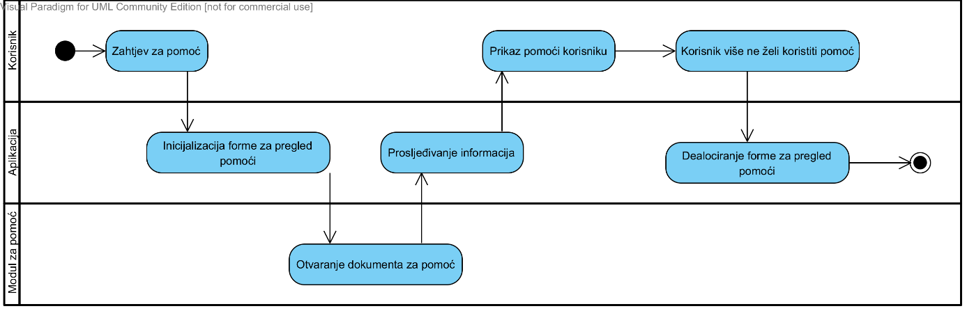

Slika 19. Dijagram slijeda za korištenje pomoći

# 4. ERA model

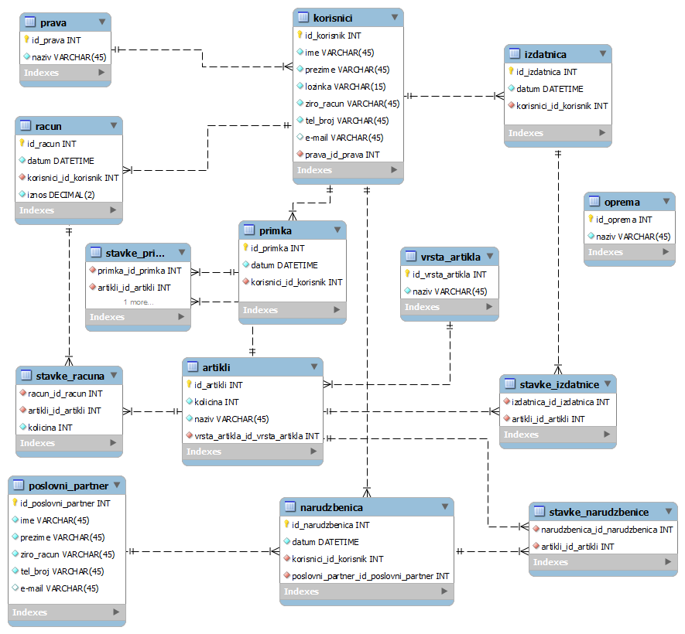

Slika 20. ERA model

## 4.1. Relacijski model podataka

**Legenda**: podcrtano - primarni ključ, osjenčano - vanjski ključ

**korisnici** (id_korisnik, ime, prezime, lozinka, ziro_racun, tel_broj, e-mail, prava_id_prava )

**prava** (id_prava, naziv )

**poslovni_partner** (id_poslovni_partner, ime, prezime, ziro_racun, tel_broj, e-mail )

**artikli** (id_artikli, kolicina, naziv, vrsta_artikla_id_vrsta_artikla )

**vrsta_artikla** (id_vrsta_artikla, naziv )

**oprema** (id_oprema, naziv )

**primka** (id_primka, datum, korisnici_id_korisnik )

**stavke_primke** (primka_id_primke , artikli_id_artikli )

**izdatnica** (id_izdatnica, datum, korisnici_id_korisnik )

**stavke_izdatnice** (primka_id_primke, artikli_id_artikli )

**racun** (id_racun, datum, korisnici_id_korisnik )

**stavke_racuna** (racun_id_racun, artikli_id_artikli, kolicina )

**narudzbenica** (id_narudzbenice, datum, korisnici_id_korisnik, poslovni_partner_id_poslovni_partner )

**stavke_narudzbenice** (narudzbenica_id_narudzbenica, artikli_id_artikli, kolicina )

# 5. Dijagram klasa

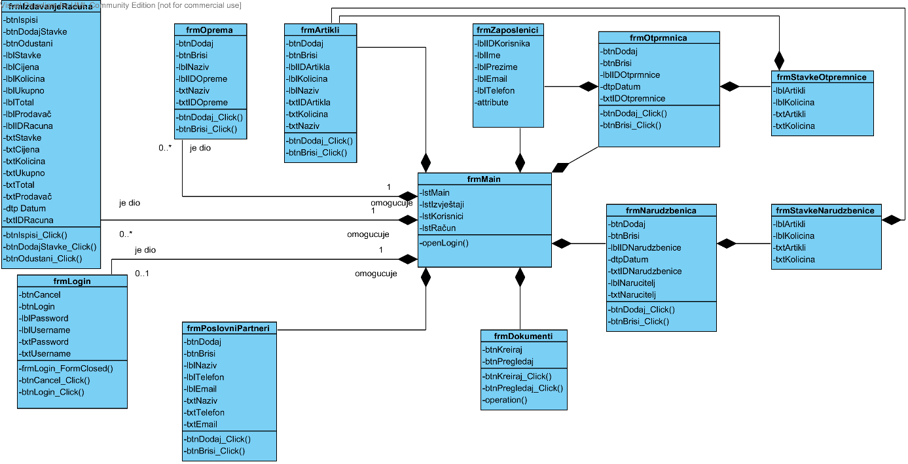

Slika 21. Dijagram klasa